

专题03 光的折射 透镜
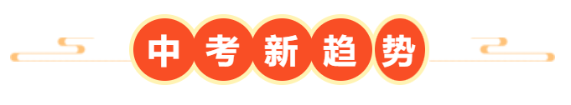
1．（2025·江苏宿迁·中考真题）【物理结合古诗词】古诗词是中国传统文化的精髓，下列诗词描述的情景都与光现象有关。其中，蕴含着光的折射原理的是（ ）
A．谁知明镜里，形影自相怜 B．举杯邀明月，对影成三人
C．潭清疑水浅，荷动知鱼散 D．野旷天低树，江清月近人
【答案】C
【详解】A．谁知明镜里，形影自相怜，是平面镜成像，属于光的反射，故A不符合题意；
B．举杯邀明月，对影成三人，地上的影子是光的直线传播形成的，故B不符合题意；
C．潭清疑水浅是因为由潭底反射的光从水进入空气时，发生了折射，潭水上方的人看到的“潭底”实际上是位于潭底上方的虚像，因此觉得潭水较浅，故C符合题意；
D．“江清月近人”属于平面镜成像，是光的反射形成的，故D不符合题意。
故选C。
2．（2025·江苏南通·中考真题）【中华传统文化】晋代《博物志》中记载，用冰块制成聚光透镜，能将枯叶点燃。利用这种透镜观察远处的物体，看到的像是（ ）
A．放大的虚像 B．放大的实像 C．缩小的虚像 D．缩小的实像
【答案】D
【详解】冰块制成的透镜对光线具有会聚作用，说明该透镜为凸透镜；利用这种透镜观察远处的物体，此时物距大于二倍焦距，根据凸透镜成像规律，u＞2f时，成倒立、缩小的实像，因此看到的像是缩小的实像，故ABC不符合题意，D符合题意。
故选D。
3．（2024·江苏常州·中考真题）【新情境】《重庆市消防条例》规定：2024年7月1日起，禁止携带电动自行车或其电池进入电梯轿厢，一旦有人违规操作，会被电梯内的摄像头拍摄成像并智能识别，电梯将停止运行并发出声、光警报，如图所示，某次警报时，摄像头凸透镜成像的像距为10.1mm，则凸透镜的焦距可能为（ ）
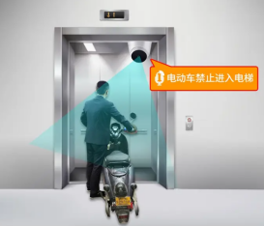
A．5mm B．10mm C．15mm D．20mm
【答案】B
【详解】摄像头凸透镜成倒立缩小的实像，物距大于2倍焦距，像距大于1倍焦距小于2倍焦距，所以
2f>10.1mm>f
10.1mm>f>5.05mm
故选B。
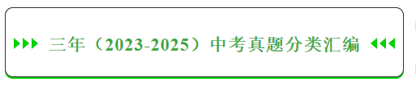
考点一．光的折射
1．（2025·江苏徐州·中考真题）“小时不识月，呼作白玉盘。”儿童看到月光皎洁，是因为（ ）
A．月亮是光源 B．月亮反射太阳光 C．月亮折射太阳光 D．太阳光的色散
【答案】B
【详解】A．月亮本身不会发光，不是光源，故A不符合题意；
BCD．儿童看到月光皎洁，是因为月亮反射的太阳光进入眼睛，故B符合题意，CD不符合题意。
故选B。
2．（2025·江苏扬州·中考真题）如图，铅笔斜插在水中，看见水中的铅笔向上弯折，解释这一现象的光路是（ ）
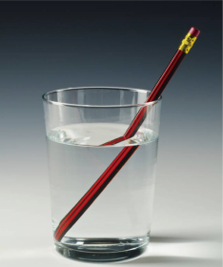
A．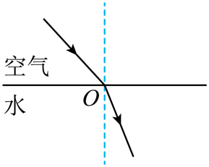 B．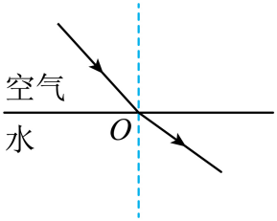 C．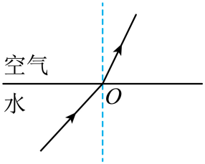 D．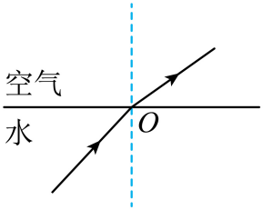
【答案】D
【详解】筷子反射的光从水中斜射入空气时，在水与空气的交界面上发生折射，进入空气中的折射光线向水面偏折，位置降低，而我们认为光是沿直线传播的，我们看到的筷子位置在折射光线的反向延长线上，像的位置比实际位置偏高，看起来筷子向上弯折。由光的折射规律可知，在空气中的光线与法线夹角大于在水中的光线与法线的夹角。故ABC不符合题意，D符合题意。
故选D。
3．（2025·江苏苏州·中考真题）如图所示是苏州园林中的景象，由光的折射形成的是（ ）
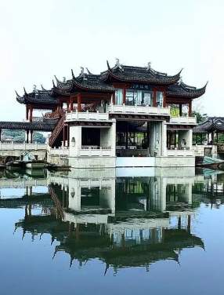 | 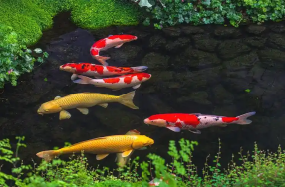 | 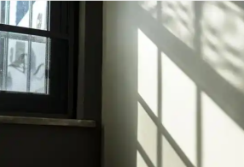 | 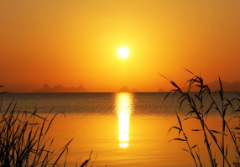
A．亭台在水中的“倒影” | B．碧水中变浅的“池底” | C．漏窗在墙壁上的“影子” | D．夕阳下水中的“太阳”
A．A B．B C．C D．D
【答案】B
【详解】A．“倒影”是平面镜成像现象，是光的反射形成的虚像，故A不符合题意；
B．变浅的“池底”，是水池底部反射的光从水中进入人眼形成的虚像，是光的折射现象，故B符合题意；
C．“影子”是光的直线传播形成的，故C不符合题意；
D．水中的“太阳”是太阳在水面的倒影，是平面镜成像现象，是光的反射形成的虚像，故D不符合题意。
故选B。
4．（2024·江苏连云港·中考真题）下列事例中属于光的反射现象的是（ ）
A．雨后天空中出现的彩虹 B．建筑物在平静水面下形成的倒影
C．插入水中的筷子看起来“弯折” D．太阳光通过三棱镜后被分解成各种色光
【答案】B
【详解】A．雨后天空中出现的彩虹这是光的色散现象，是由光的折射形成的，故A不符合题意；
B．平静水面上建筑物的倒影，属于平面镜成像，是由于光的反射形成的，故B符合题意；
C．插入水中的筷子看起来弯折，是由于光从水中斜射入空气中时，发生折射造成的，故C不符合题意；
D．太阳光通过三棱镜后，被分解成各种色光，这是光的色散现象，是由光的折射形成的，故D不符合题意。
故选B。
5．（2023·江苏常州·中考真题）海洋公园内，北极熊站立在方形透明水族箱内，头在水面上、身体在水面下，水族箱外的游客居然看到了北极熊“身首异处”的奇异场景，如图所示。游客看到熊身体的光路图是（ ）
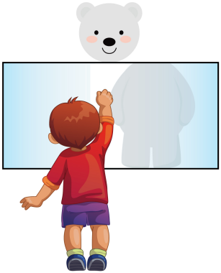
A．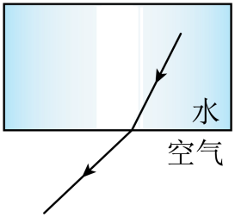 B．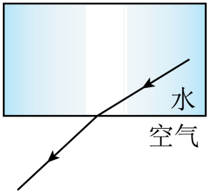
C．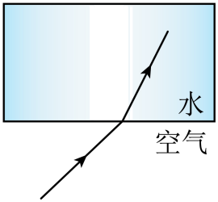 D．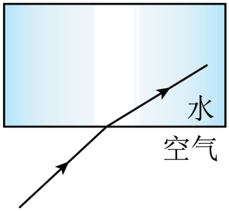
【答案】A
【详解】游客看到的熊“身首异处”，是因为熊反射的光线从水中斜射进入空气中时发生了折射。光从水中斜射进入空气中，折射角大于入射角，人逆着折射光线看，看到的是熊的虚像。故A符合题意，BCD不符合题意。
故选A。
6．（2023·江苏泰州·中考真题）如图所示，一只水鸟站在水中觅食，图中的黑影是由于光的 形成的，倒影是因光的反射形成的 像，且倒影看起来要“暗”一些，是因为有一部分光在水面处发生了 而进入水中，人能从不同角度看见水鸟是由于光照射在鸟身上发生了 。
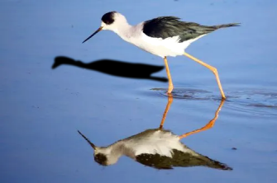
【答案】 直线传播 虚 折射 漫反射
【详解】[1]图中的黑影是由于光在沿直线传播时，鸟挡住了光线的直线传播，在鸟的另一侧地面形成了黑影。
[2]倒影属于平面镜成像，是光的反射光线的反向延长线会聚形成的虚像。
[3]倒影看起来要“暗”一些，是因为光照射到水面时，同时发生了反射和折射，有一部分光在水面处发生了折射而进入水中，导致反射光线少于入射光线，所以看起来要“暗”一些。
[4]因为光照射在鸟身上反射向四周，发生了漫反射，所以人能从不同角度看见水鸟。
7．（2024·江苏常州·中考真题）激光束AO由空气斜射向水面，请在图中画出对应的反射光线和折射光线（保留作图痕迹）。
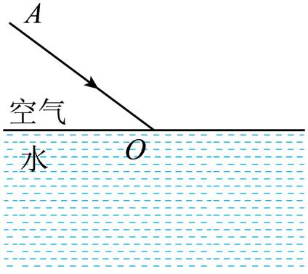
【答案】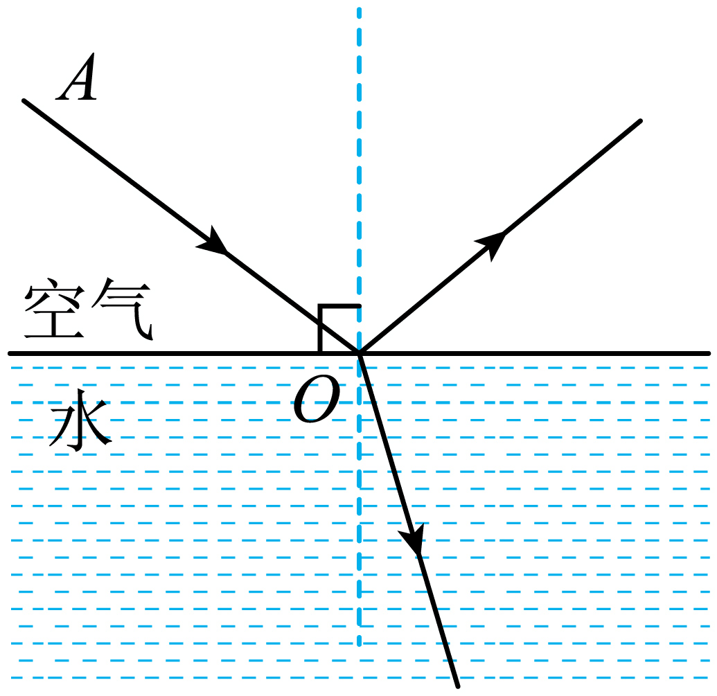
【详解】入射光线与水面的交点为入射点O；过入射点画出法线，然后根据光从空气斜射入水中，所以折射角小于入射角画出折射光线，根据反射角等于入射角画出反射光线，如图所示：

8．（2024·江苏盐城·中考真题）如图所示，为人眼看到A的像，补全来自A点进入人眼的光路图。
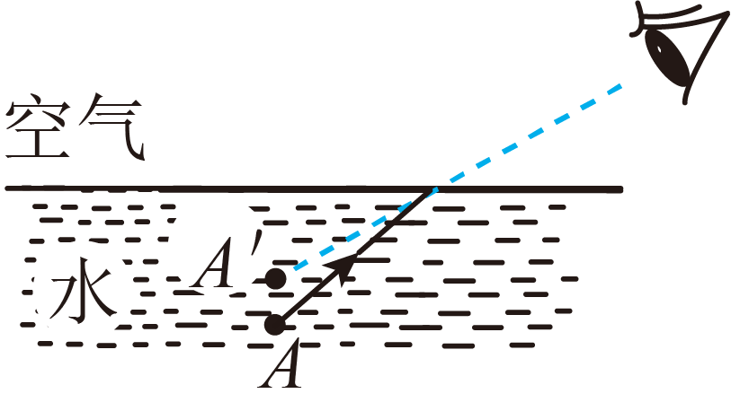
【答案】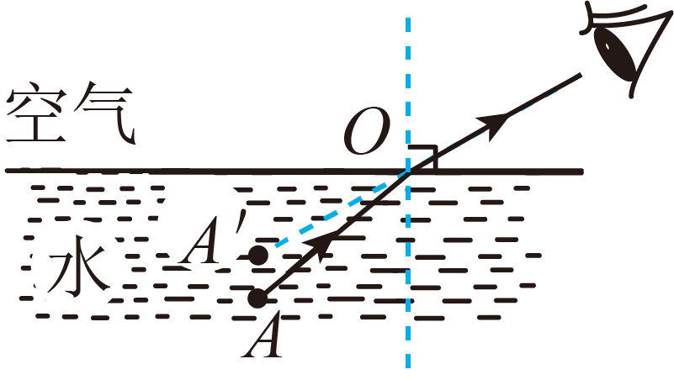
【详解】A到O为入射光线，O到人眼为折射光线，如图所示：

9．（2023·江苏南京·中考真题）图中，小明的眼睛在C处，图示是小明刚好看到水中杯底硬币的A端的光路，在图中用箭头标明光的传播方向；向杯中缓慢注水，在图中画出小明刚看到硬币B端时水面的位置。
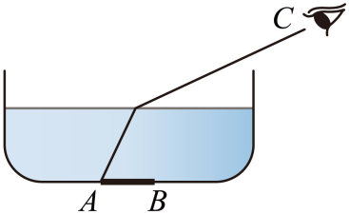
【答案】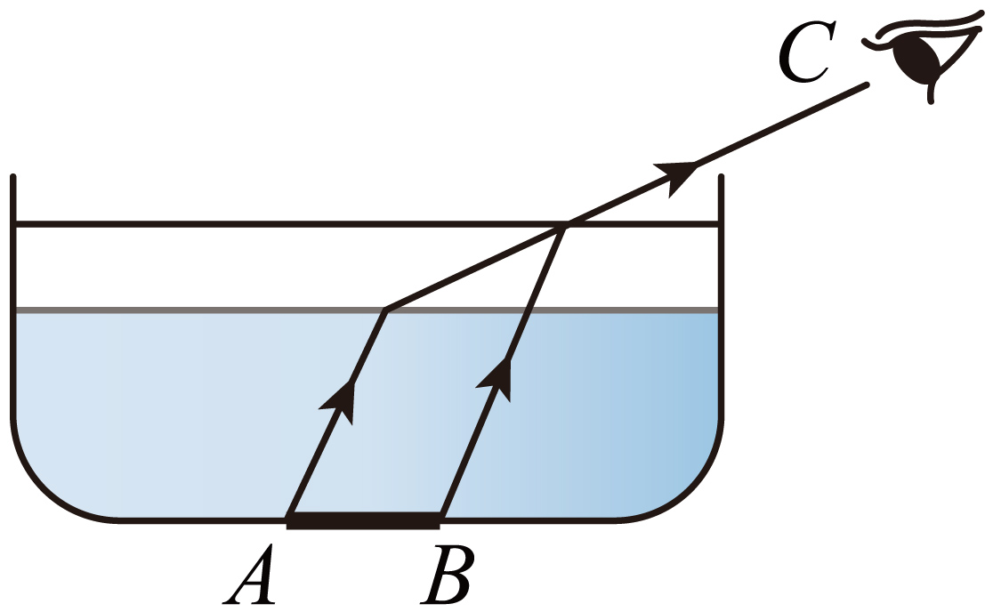
【详解】小明刚好看到水中杯底硬币的A端，说明A点射向水面的光线折射后进入了人的眼睛，通过B点做A的入射光线的平行线，该平行线为入射光线，与之前折射光线的交点为刚看到硬币B端时水面的位置，如图所示：

考点二．凸透镜成像的规律
10．（2025·江苏盐城·中考真题）下列哪幅图中使用的不是凸透镜？（ ）
A．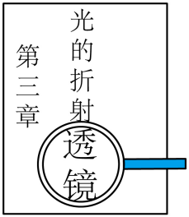 B．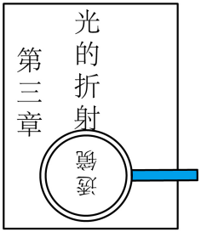 C．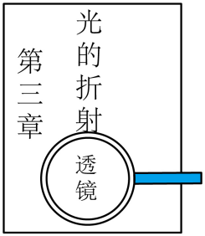 D．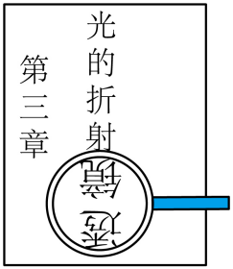
【答案】C
【详解】A．由图可知，通过透镜所成的像是正立放大虚像，此透镜为凸透镜，故A不符合题意；
B．由图可知，通过透镜所成的像是倒立缩小实像，此透镜为凸透镜，故B不符合题意；
C．由图可知，通过透镜所成的像是正立缩小虚像，此透镜为凹透镜，故C符合题意；
D．由图可知，通过透镜所成的像是倒立放大实像，此透镜为凸透镜，故D不符合题意。
故选C。
11．（2025·江苏镇江·中考真题）下列现象中，可用“光的反射”解释的是（ ）
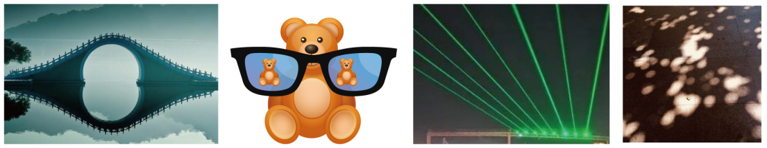
A．拱桥的倒影 B．缩小的玩偶 C．夜空激光束 D．树下的光斑
【答案】A
【详解】A．拱桥在水面形成“倒影”，是光从桥面反射到水面后再反射进入人眼的过程，可用光的反射来解释，故A符合题意；
B．通过眼镜看到的缩小玩偶属于透镜成像现象，是光的折射作用，故B不符合题意；
C．夜空中的激光束是光源直接向外发射的光，不是由光的反射引起，故C不符合题意；
D．树下的光斑多由树叶缝隙形成“小孔成像”造成，属于光的直线传播，故D不符合题意。
故选A。
12．（2025·江苏淮安·中考真题）如图所示，将发光的小灯泡放置于凸透镜前A位置，在透镜另一侧用光屏（未画出）可以呈现灯丝放大的像，此时A位置到光心O的距离为l，则l与透镜焦距f之间的关系为
（ ）
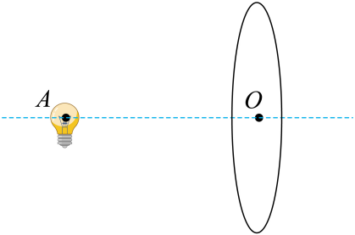
A． B． C． D．
【答案】C
【详解】A．若l<f，根据凸透镜成像规律可知成虚像，则不能在光屏上呈现放大实像，故A不符合题意；
B．若l=f，根据凸透镜成像规律可知无法在光屏上成像，故B不符合题意；
C．若f<l<2f，根据凸透镜成像规律可知能在光屏上成倒立、放大的实像，故C符合题意；
D．若l>2f，根据凸透镜成像规律可知成倒立、缩小的实像，故D不符合题意。
故选C。
13．（2025·江苏苏州·中考真题）探究凸透镜成像的规律时，把蜡烛、凸透镜和光屏置于光具座上，先固定好点燃的蜡烛和光屏，再移动凸透镜，当凸透镜距离蜡烛为和时，光屏上先后两次都呈现烛焰清晰的像，下列说法正确的是（ ）
A．第一次的像是缩小的 B．第二次的像比第一次大
C．蜡烛和光屏间的距离是 D．凸透镜的焦距是
【答案】C
【详解】ABC．把蜡烛、凸透镜和光屏置于光具座上，先固定好点燃的蜡烛和光屏，再移动凸透镜，当凸透镜距离蜡烛为和时，光屏上先后两次都呈现烛焰清晰的像，由光路的可逆性可知，第一次物距等于第二次的像距，第一次的像距等于第二次的物距，所以第一次物距是16cm，像距是24cm；第二次物距是24cm，像距是16cm；蜡烛和光屏之间的距离为16cm+24cm=40cm
第一次物距小于像距，成倒立放大的实像，第二次物距大于像距，成倒立缩小的实像，第二次像比第一次小，故C正确，AB错误；
D．在第二次中，成倒立缩小的实像，物距24cm>2f①
像距2f>16cm>f②
由①和②得到12cm>f>8cm
所以凸透镜的焦距不可能是20cm，故D错误。
故选C。
14．（2023·江苏扬州·中考真题）如图1，在装有水的杯子里，小红将一支铅笔分别紧贴杯壁内、外竖直放置，两次都观察到铅笔放大的像，俯视图如图2、图3所示，下列说法正确的是（ ）
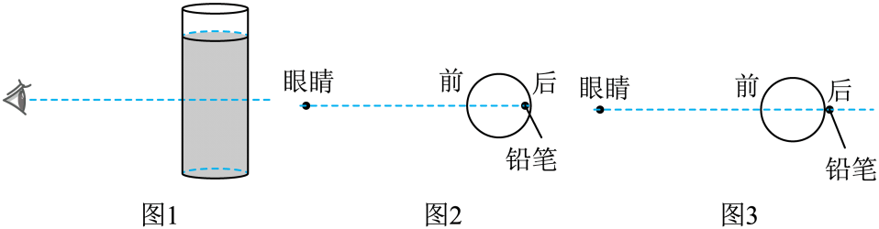
A．图2中铅笔向前移，像一直变小
B．图2中铅笔向前移，像先变小后变大
C．图3中铅笔向后移，像一直变大
D．图3中铅笔向后移，像先变小后变大
【答案】A
【详解】装有水的杯子相当于凸透镜，两次都观察到铅笔放大的像，且由图示可知像与铅笔在凸透镜的同侧，则可知凸透镜成的是正立、放大的虚像，且图2、3中的铅笔在凸透镜的一倍焦距之内； 图2中的铅笔向前移，铅笔仍紧贴水柱，水柱变薄，“水透镜”焦距变大，铅笔离焦点越来越远，且“水透镜”光心向前移动，物距变小，由凸透镜成虚像的规律可知，像距也变小，像一直变小； 图3中的铅笔向后移动，物距变大，若铅笔在凸透镜的一倍焦距以内，由凸透镜成虚像的规律可知，像距也变大，像变大；当铅笔在一倍焦距和二倍焦距之间时，成倒立、放大的实像，物距变大时，像距变小，像变小；当铅笔在二倍焦距以外时，成倒立、缩小的实像，物距变大时，像距变小，像变小；所以图3中铅笔向后移，像先变大后变小； 综上所述，A正确。
故选A。
15．（2025·江苏徐州·中考真题）在“探究凸透镜成像的规律”实验中，所选凸透镜的焦距为10cm。如图所示，组装器材时应将 的高度向下调整。调整完毕后，若凸透镜和蜡烛的位置不变，将光屏向 移动，可以找到烛焰清晰的像，此时的像是倒立、 的实像。
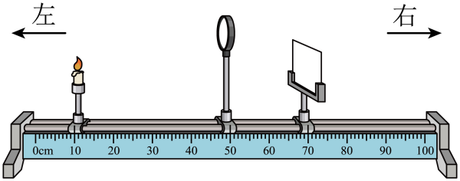
【答案】 凸透镜 左 缩小
【详解】[1]在“探究凸透镜成像的规律”实验中，为了使烛焰的像能成在光屏的中央，需要调整烛焰、凸透镜和光屏的中心大致在同一高度。 由图可知，蜡烛、凸透镜和光屏中，图中凸透镜偏高，应将凸透镜高度向下调整。
[2][3]凸透镜焦距，由图知物距
根据凸透镜成像规律，此时像距，即像在60cm到70cm之间像为倒立、缩小的实像，所以应将光屏向左移动找到清晰像 。
16．（2024·江苏镇江·中考真题）在探究凸透镜成像规律的实验中，应调节烛焰和光屏中心位于凸透镜的 上。已知凸透镜焦距为，各元件初位置如图所示，要使光屏上成清晰的像：（1）若移动光屏，应将光屏向 （选填“左”或“右”）移动；（2）若透镜向左移动，最终光屏上成的是倒立、 的实像。
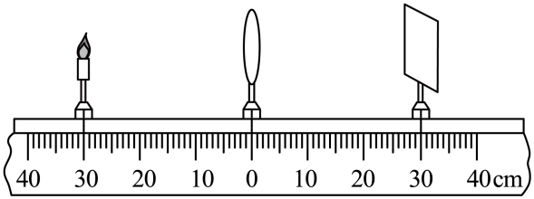
【答案】 主光轴 左 放大
【详解】[1]在探究凸透镜成像规律的实验中，为了确保成像的清晰和准确，我们需要调节烛焰、凸透镜和光屏三者的中心位于同一高度上，即凸透镜的主光轴上。这样，烛焰发出的光线经过凸透镜后，其成像光线才能准确地会聚在光屏上，形成清晰的像。
[2]由于物体（烛焰）到凸透镜的距离（物距）大于两倍焦距（即u>2f），根据凸透镜的成像规律，此时成倒立、缩小的实像，且像距位于一倍焦距和二倍焦距之间（即f<v<2f）。然而，从图中我们可以看出，光屏的初始位置可能并不在这个范围内，因此我们需要移动光屏来找到清晰的像。由于像距小于物距，所以光屏应该向靠近凸透镜的方向移动，即向左移动。
[3]若透镜向左移动，那么物距会减小。当物距减小到一倍焦距和二倍焦距之间，那么像会变大且为倒立、放大的实像。
17．（2024·江苏连云港·中考真题）小明将凸透镜正对太阳光，在距离凸透镜10cm的白纸上呈现一个最小、最亮的光斑，此凸透镜的焦距为 cm。如图是他用该凸透镜观看书本上“中国梦”三个字时的情况，如果他想看到更大的正立的“国”字，小明需要将凸透镜 书本（选填“远离”或“靠近”），凸透镜和书本的距离应满足的条件是 。
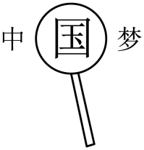
【答案】 10 远离 小于10cm
【详解】[1]平行光经过凸透镜折射后会聚于一点，这一点就是凸透镜的焦点，焦点到光心的距离为焦距，所以根据题意可知此凸透镜的焦距为10cm。
[2][3]因为想要看到正立的像，所以可知此时凸透镜相当于一个放大镜，放大镜利用的是当物距小于一倍焦距时，成正立、放大的虚像的原理，所以想看到正立的“国”字，凸透镜和书本的距离应小于10cm，而当凸透镜成正立、放大的虚像时，物距越大，像距越大，成的虚像越大，所以可知想要看到更大的正立的“国”字，小明需要将凸透镜远离书本，但是距离不能大于10cm。
18．（2024·江苏淮安·中考真题）在“探究凸透镜成像规律”实验中：
(1)如图甲所示，S为烛焰中心，凸透镜的焦距，O为光心，画出光线SP经过凸透镜后的折射光线 ；
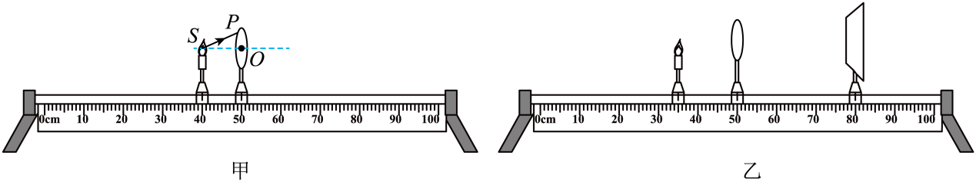
(2)蜡烛、凸透镜和光屏在光具座上的位置如图乙所示，此时光屏上承接到烛焰清晰的像，生活中的 就是根据这一原理制成的。若蜡烛和光屏位置不变，将凸透镜移至 刻度线处，光屏上能再次承接到烛焰清晰的像；
(3)凸透镜成像规律被广泛应用于摄像器材中，小明发现手机无需像数码相机那样“调焦”，也能获得清晰的像，他将手机拿到实验室去探究，实验数据如表所示：
实验次数 | 1 | 2 | 3 | 4 | 5 | 6
物距/m | 10.00 | 5.00 | 2.00 | 1.00 | 0.50 | 0.10
像距/ | 0.500 | 0.501 | 0.502 | 0.503 | 0.505 | 0.526
根据表中数据，判断手机镜头的焦距最接近 。
A． B． C． D．
【答案】(1)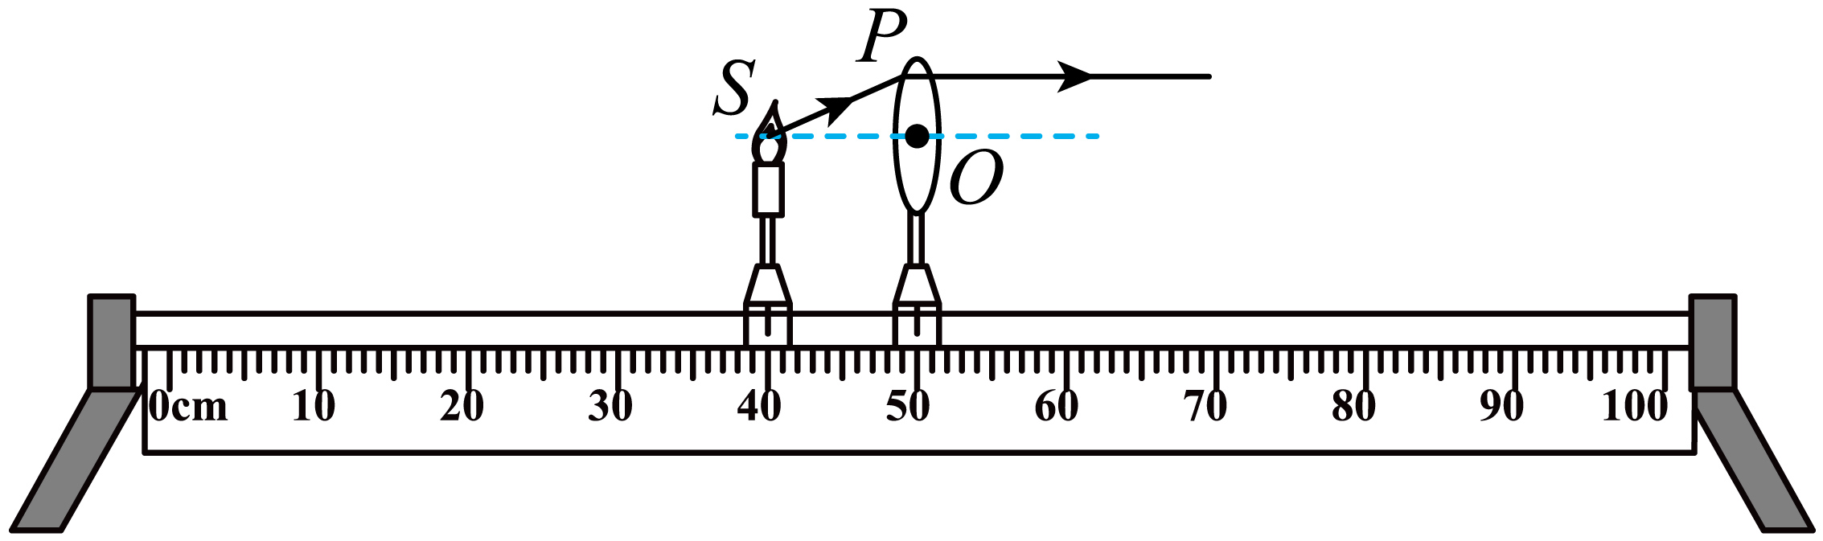
(2) 投影仪 65
(3)D
【详解】（1）凸透镜的焦距，如图甲所示，S恰好在焦点处，根据过凸透镜焦点的光线经凸透镜后平行于主光轴画出光线SP经过凸透镜后的折射光线如下：

（2）[1]如图乙所示，物距小于像距，成倒立、放大的实像，应用是投影仪。
[2]根据光路可逆，若蜡烛和光屏位置不变，将像距和物距对调，即将凸透镜移至65cm刻度线处，光屏上能再次承接到烛焰清晰的像。
（3）由表中数据可知，当物距大于0.5m，此时像距v保持0.5cm几乎不变，根据凸透镜成像特点可知，当物距远大于2倍焦距时，像距就越接近焦距，所以手机镜头的焦距最接近，故选D。
19．（2024·江苏南通·中考真题）在探究“凸透镜成像规律”的实验中。
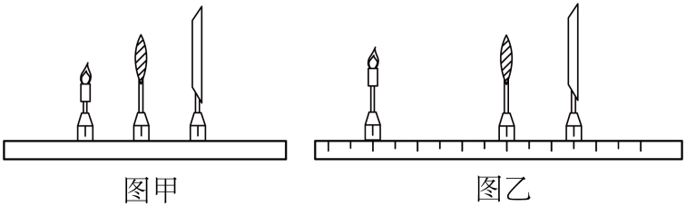
(1)为使烛焰的像成在光屏中央，小丽的调节场景如图甲，操作中的不当之处是 。
(2)如图乙，光屏上恰能呈现烛焰倒立、 的清晰实像，此时光在光屏上发生 反射；若在凸透镜左侧附近放置一镜片，将光屏向左移动，光屏上可再次呈现清晰的像，该镜片是 透镜。
(3)保持凸透镜位置不变，为使图乙中光屏上的像变大，小丽的操作应是 。
【答案】(1)烛焰中心、透镜中心和光屏中心未在同一高度
(2) 缩小 漫 凸
(3)将蜡烛靠近凸透镜，向右调节光屏，使光屏上呈现清晰的像
【详解】（1）操作中的不当之处是烛焰中心、透镜中心和光屏中心未在同一高度，烛焰的像不能成在光屏中央。
（2）[1]由图乙可知，此时物距大于像距，根据凸透镜成像规律可知，光屏上恰能呈现烛焰倒立、缩小的实像。
[2]从不同方向都能看到光屏上成的像，故光在光屏上发生漫反射。
[3]若在凸透镜左侧附近放置一块凸透镜，凸透镜对光线有会聚作用，使光线会聚，像将呈现在光屏的前方，将光屏向左移动，光屏上可再次呈现清晰的像，故该镜片是凸透镜。
（3）凸透镜成实像时，物近像远像变大，保持凸透镜位置不变，为使图乙中光屏上的像变大，可将蜡烛靠近凸透镜，向右调节光屏，使光屏上呈现清晰的像。
20．（2023·江苏镇江·中考真题）小华利用“F”光源来研究凸透镜成像。
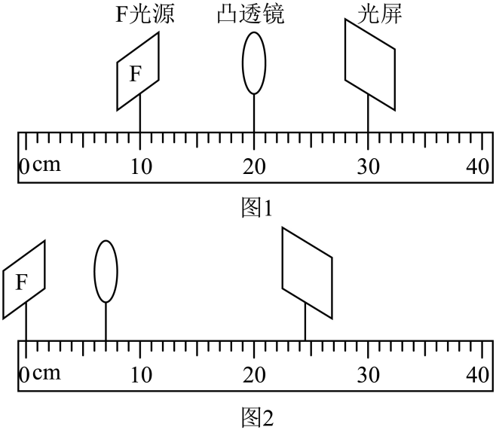
（1）实验前，小华应调整“F”光源和光屏的中心在凸透镜的 上；
（2）小华将“F”光源、凸透镜和光屏按照图1所示位置放置时，光屏上能成清晰的像，所成的像是 立的。凸透镜的焦距为 cm；
（3）小华继续进行研究，当出现图2所示场景时，光屏上的像是清晰的；
①依此成像原理可制成 （选填“投影仪”“照相机”或“放大镜”）；
②现保持光源和光屏位置不变，小华将凸透镜移至另一位置，发现光屏上也成清晰的像，此时凸透镜所在位置的刻度是 cm。若要再模拟近视眼成因，小华仅需将光屏向 移动少许。
【答案】 主光轴 倒 5.0 投影仪 17.5 右
【详解】（1）[1]为了使像成在光屏中央，应调整F光源和光屏的中心在凸透镜的主光轴上。
（2）[2]当“F”光源、凸透镜和光屏处于图1所示位置时，恰好在光屏上成清晰的像，由图可知，此时物距等于像距，在光屏上成倒立、等大的实像。
[3]此时物距等于像距等于二倍焦距，此时物距
u=20.0cm-10.0cm=10.0cm
物距是10.0cm，则焦距为5.0cm。
（3）[4]图2中物距小于像距，则成倒立、放大的实像，投影仪根据此原理工作的。
[5]保持光源和光屏位置不变，小华将凸透镜移至另一位置，发现光屏上也成清晰的像，根据光路可逆，此时物距与像距交换，原来物距是7.0cm，移动后的像距为7.0cm，则凸透镜的位置
l=24.5cm-7cm=17.5cm
[6]要模拟近视眼，即像成在光屏的前方，因而将光屏向右移动一段距离即可。
考点三．照相机与眼球 视力的矫正
21．（2025·江苏无锡·中考真题）如图所示，是小明透过眼镜看玩具“兔子”的情景。图中眼镜片（ ）

A．是凸透镜，可用于矫正远视眼 B．是凹透镜，可用于矫正远视眼
C．是凸透镜，可用于矫正近视眼 D．是凹透镜，可用于矫正近视眼
【答案】D
【详解】从图中看到透过眼镜片看到的玩具“兔子”是正立、缩小的像，凹透镜对光线有发散作用，能成正立、缩小的虚像；近视眼是由于晶状体太厚，折光能力太强，像成在视网膜前方，需要佩戴凹透镜来矫正，使光线发散后，成像在视网膜上，所以该眼镜片是凹透镜，可用于矫正近视眼，故ABC不符合题意，D符合题意。
故选D。
22．（2025·江苏宿迁·中考真题）人眼的晶状体相当于凸透镜，如图所示，下列光学仪器与人眼的晶状体成像原理相同的是（ ）
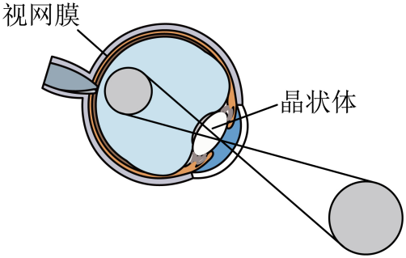
A．放大镜 B．照相机 C．投影仪 D．平面镜
【答案】B
【详解】人的晶状体相当于一个凸透镜，视网膜相当于光屏，物体在视网膜上成倒立的、缩小的实像。
A．物体通过放大镜成正立、放大的虚像，故A不符合题意；
B．照相机的镜头是凸透镜，物距大于2倍焦距，成倒立、缩小的实像，与人眼的晶状体成像原理相同，故B符合题意；
C．投影仪的镜头是凸透镜，物距大于1倍焦距小于2倍焦距，成倒立、放大的实像，故C不符合题意；
D．平面镜成正立、等大的虚像，故D不符合题意。
故选B。
23．（2024·江苏苏州·中考真题）如图甲所示是公共场所的宣传投影灯，装在高处的投影灯照在地面上出现图案，其内部结构如图乙所示。下列说法正确的是（ ）
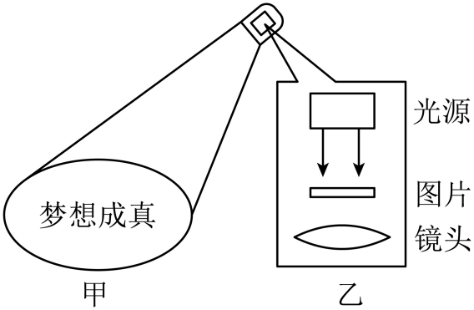
A．不同方向都能看到图案是光在地面发生了漫反射
B．该投影灯的成像原理与照相机相同
C．调小镜头与图片的距离图案变小
D．地面上看到的是放大的虚像
【答案】A
【详解】A．不同方向都能看到图案是光照在粗糙地面向各个方向反射即发生了漫反射，故A正确；
B．该投影灯利用凸透镜将较小的图案放大为较大的像，应用了当凸透镜成实像时，物体位于一倍焦距和两倍焦距之间，成倒立放大的实像，与照相机原理不同，故B错误；
C．凸透镜成实像时，当物距变小时，像距会变大，像也变会变大，故调小镜头与图片的距离图案变大，故C错误；
D．地面上能看到放大的图案，是实像，故D错误。
故选A。
24．（2023·江苏连云港·中考真题）在“探究凸透镜成像的规律”实验中，当蜡烛、凸透镜、光屏处于图示位置时，恰能在光屏上得到一个清晰的像。利用这个成像规律可以制成（ ）
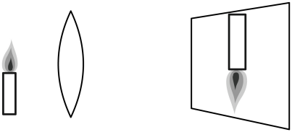
A．照相机 B．潜望镜
C．放大镜 D．投影仪
【答案】D
【详解】由图可知，此时光屏上成的是倒立、放大的实像。
A．照相机是利用凸透镜成倒立、缩小实像的原理制成的，故A不符合题意；
B．潜望镜是利用平面镜成正立、等大虚像的原理制成的，故B不符合题意；
C．放大镜是利用凸透镜成正立、放大虚像的原理制成的，故C不符合题意；
D．投影仪是利用凸透镜成倒立、放大实像的原理制成的，故D符合题意。
故选D。
25．（2023·江苏常州·中考真题）2023年3月7日凌晨，在清华大学校园内，张嘉奇等同学用照相机拍到“太空中的中国空间站”的照片，如图所示。照相机镜头的焦距为f，拍照时像距（ ）
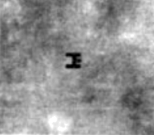
A．略小于f B．略大于f C．略小于 D．略大于
【答案】B
【详解】根据凸透镜成像规律，照相机的物距大于2f，像距大于f小于2f，拍“太空中的中国空间站”时，物距非常大，像会靠近焦点，即像距略大于f，故ACD不符合题意，B符合题意。
故选B。
26．（2025·江苏无锡·中考真题）探究凸透镜成像的规律，凸透镜焦距为10cm。首先应将烛焰、凸透镜、光屏的中心调整到 ，当烛焰、凸透镜、光屏在如图所示的位置时，光屏上恰好成一个清晰的像，这是一个倒立、 的实像，在放大镜、照相机和投影仪中，成像情况与此类似的是 。
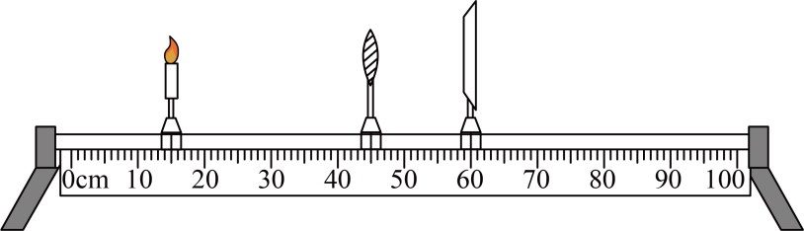
【答案】 同一高度 缩小 照相机
【详解】[1]在探究凸透镜成像规律的实验中，为了使像能成在光屏的中央，首先应将烛焰、凸透镜、光屏的中心调整到同一高度。
[2]已知凸透镜焦距f=10cm ，由图可知，物距u=45.0cm−15.0cm=30.0cm，因为u>2f ，根据凸透镜成像规律，成倒立、缩小的实像。
[3]放大镜成正立、放大的虚像；照相机成倒立、缩小的实像，所以成像情况与此类似的是照相机。
27．（2025·江苏镇江·中考真题）小红在探究凸透镜成像规律时，调节蜡烛、凸透镜与光屏到如图所示的位置，可在光屏上得到清晰的像，则凸透镜焦距为 cm。仅将蜡烛移到10cm刻度线处，为了在光屏上得到清晰的像，接下来她应将光屏适当向 移动，生活中所用的 成像时的物像大小关系与上述实验相同。
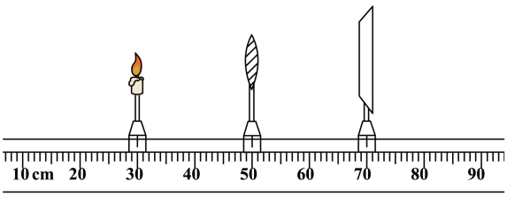
【答案】 10.0 左 照相机
【详解】[1]由图可知，刻度尺的分度值为1cm，此时物距为
像距为
则有
根据
成倒立、等大的实像，故该凸透镜的焦距为
[2]仅将蜡烛移到10cm刻度线处，此时物距增大，根据凸透镜成实像时，物远像近像变小可知，为了在光屏上得到清晰的像，接下来应该将光屏适当向左移动。
[3]移动后的物距为
物距大于二倍焦距，像距在一倍焦距和二倍焦距之间，成倒立、缩小的实像，生活中所用的照相机成像时，为倒立、缩小的实像，与上述实验相同。
28．（2025·江苏连云港·中考真题）在利用太阳光测量凸透镜的焦距时，小明将凸透镜正对着太阳，再把一张纸放在它的下方，当在纸上呈现一个光斑时，测得这个光斑到凸透镜的距离为l。当纸靠近凸透镜时，光斑变小，说明凸透镜的焦距f l（选填“>”“<”或“=”）。在“探究凸透镜成像的规律”的实验中，当蜡烛、凸透镜和光屏的位置如图所示时，光屏上呈现清晰的像，像是倒立 的实像，利用这一成像规律可以制成 。
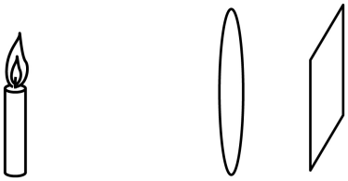
【答案】 < 缩小 照相机
【详解】[1]当纸靠近凸透镜时，光斑变小，说明距离为l时得到的光斑不是最小光斑，即l不是焦距，凸透镜的焦距f<l。
[2][3]据图可知，此时物距大于像距，且在光屏上成实像，根据凸透镜成像规律成倒立、缩小的实像，生活中照相机就是利用这一原理工作的。
29．（2024·江苏盐城·中考真题）五一假期，小红和同学到公园游玩。她看到的花是红色的，是因为红花反射了 光；水鸟离开水面，向空中飞去，在水中像的大小 ，像离水面的距离 ；小红用相机拍下眼前这美丽的景色，是因为照相机的镜头相当于一个 透镜。
【答案】 红 不变 变大 凸
【详解】[1]不透明物体的颜色是由它反射的色光决定的，红花反射红光，所以呈现红色。
[2]水鸟在水中的像属于平面镜成像，根据平面镜成像规律可知，水鸟离开水面，向空中飞去，在水中的像大小不变，像离水面的距离变大。
[3]照相机的镜头相当于一个凸透镜，成倒立、缩小的实像。
30．（2023·江苏盐城·中考真题）如图所示，用焦距为10.0cm的凸透镜模拟视力矫正的情况。组装并调整实验器材，使烛焰和光屏的中心位于凸透镜的 上、要想在光屏上呈现清晰的像，可以不改变蜡烛和透镜的位置，将光屏向 移动；也可以不改变透镜和光屏的位置，将蜡烛向 移动，还可以不改变器材的位置，在透镜和蜡烛之间放置合适的 （选填“近视”或“远视”）眼镜片。
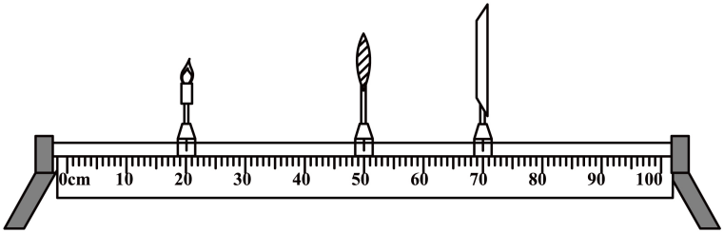
【答案】 主光轴 左 右 近视
【详解】[1]实验中为了使像成在光屏的中央，要求烛焰和光屏的中心位于凸透镜的主光轴上。
[2][3]不改变蜡烛和透镜的位置，根据凸透镜成像规律可知，将光屏向左移动，或不改变透镜和光屏的位置，将蜡烛向右移动均可以成实像。
[4]不改变器材的位置，此时物距大于二倍焦距，则像距处在一倍焦距和二倍焦距之间，此时像距大于二倍焦距，则可以在透镜和蜡烛之间放置合适的凹透镜，即近视眼镜。
31．（2025·江苏南京·中考真题）在“探究凸透镜成像的规律”实验中。
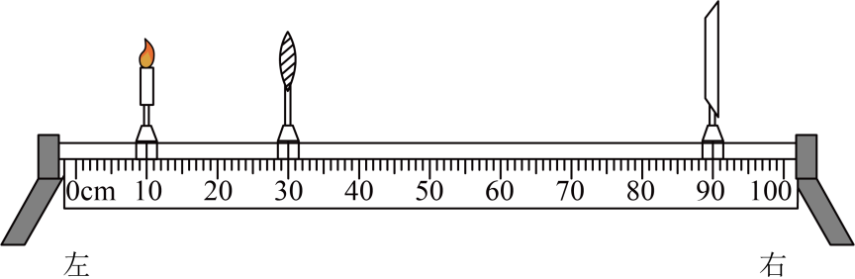
(1)安装器材时，应使烛焰和光屏中心位于凸透镜的 上。
(2)图中光屏上恰好成清晰的像，该像的性质是倒立、 的实像，透镜焦距可能为 （填字母）。
A．5cm B．10cm C．15cm D．20cm
(3)把蜡烛向左移动一小段距离，发现光屏上清晰的像变模糊了，为了使光屏上再次成清晰的像，可在蜡烛与凸透镜之间的适当位置放一个合适的 眼镜。
【答案】(1)主光轴
(2) 放大 C
(3)近视
【详解】（1）为了使像成在光屏中央，安装器材时，应使烛焰和光屏中心位于凸透镜的主光轴上。
（2）[1]图中光屏上恰好成清晰的像，由图可知，此时物距小于像距，则此时凸透镜成倒立、放大的实像。
[2]凸透镜成倒立、放大的实像时，物距满足2f＞u=20cm＞f
像距满足v=60cm＞2f
则20cm＞f＞10cm
因此透镜焦距可能为15cm，故ABD不符合题意，C符合题意。
故选C。
（3）把蜡烛向左移动一小段距离，此时物距增大，根据凸透镜成实像时，物远像近像变小，可知，此时像成在光屏的前方，为了使光屏上再次成清晰的像，可在蜡烛与凸透镜之间的适当位置放一个合适的近视眼镜，近视眼镜是凹透镜，凹透镜对光线具有发散作用，会将光线推迟会聚成像。
32．（2025·江苏常州·中考真题）小明探究“凸透镜成像规律”。
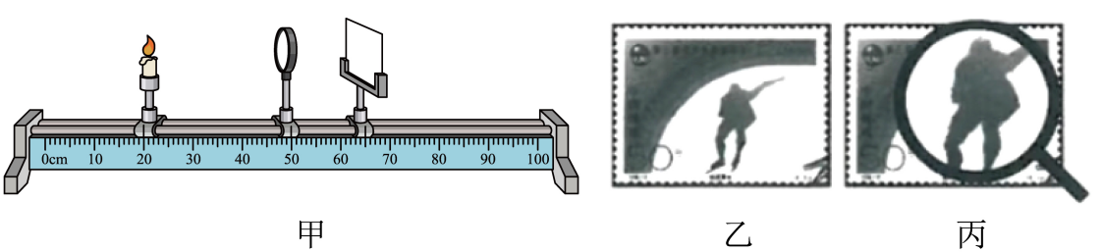
(1)实验前应在光具座上将烛焰中心、透镜光心、光屏中心调到 ；
(2)调节蜡烛、凸透镜、光屏的位置如图甲所示，光屏上呈现烛焰清晰的倒立、 的实像；生活中的 利用了该成像特点。
(3)一张邮票如图乙所示，手持凸透镜靠近该邮票，如图丙所示，透过凸透镜看到的是正立、放大的 像。
【答案】(1)同一高度
(2) 缩小 照相机
(3)虚
【详解】（1）为了使像成在光屏中央，实验前应在光具座上将烛焰中心、透镜光心、光屏中心调到同一高度。
（2）[1][2]调节蜡烛、凸透镜、光屏的位置如图甲所示，此时物距大于像距，光屏上呈现烛焰清晰的倒立、缩小的实像，生活中的照相机利用了该成像特点。
（3）一张邮票如图乙所示，手持凸透镜靠近该邮票，如图丙所示，此时成正立的像，则物距小于一倍焦距，透过凸透镜看到的是正立、放大的虚像。
33．（2024·江苏宿迁·中考真题）在“探究凸透镜成像规律”的活动中，利用了如图所示装置。
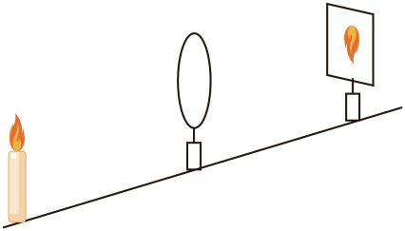
(1)调节器材，使烛焰和光屏的中心位于凸透镜的 ；
(2)改变蜡烛和光屏的位置，多次实验，并将数据记录在表格中，分析数据可知凸透镜焦距为 ，第3次实验中，光屏上成倒立、 的实像；
实验序号 | 物距u/cm | 像距v/cm | 光屏上看到的像
1 | 60 | 15 | 倒立、缩小、实像
2 | 24 | 24 | 倒立、等大、实像
3 | 20 | 30 | 倒立、___________、实像
4 | 8 |  | 未找到像
(3)智能汽车通过车载摄像头，识别行人、路标和其他车辆，实现自动导航和驾驶，车载摄像头根据的是第 次实验的原理；
(4)物距不变，要想在光屏上看到像，应更换焦距较 的凸透镜。
【答案】(1)主光轴上
(2) 12 放大
(3)1
(4)小
【详解】（1）实验前，要调节烛焰和光屏的中心位于凸透镜的主光轴上，使烛焰的像成在光屏的中央，便于观察。
（2）[1]根据凸透镜成像规律可知，第3实验
此时光屏上成倒立、等大的实像；凸透镜的焦距为
[2]第三次实验中，物距小于像距，凸透镜成的像是倒立、放大的实像。
（3）车载摄像头是利用物体在凸透镜二倍焦距以外时，成倒立、缩小实像的性质制成的，即根据的是第1次实验的原理。
（4）物距
时，小于一倍焦距，成正立、放大的虚像，不能用光屏承接到，所以要想在光屏上看到像，更换的凸透镜焦距要小于8cm，即应更换焦距较小的凸透镜。
34．（2023·江苏南京·中考真题）用一个焦距为10cm的凸透镜做“探究凸透镜成像规律”实验，装置如图所示。
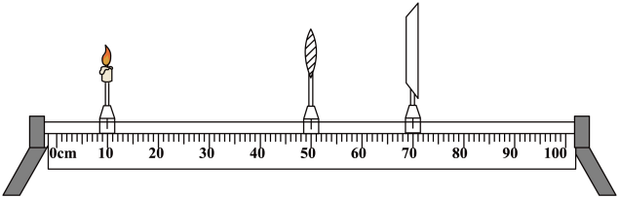
（1）烛焰和光屏的中心应位于凸透镜的 上；
（2）在图示位置将蜡烛向右移到20cm刻度线处，此时将图中的光屏向 移动，调节后可在光屏上得一个倒立， 清晰的实像；
（3）在图示情景下，要使光屏出现倒立清晰的实像，可在凸透镜左边适当位置放置一个矫正 （选填“近”或“远”）视眼的合适镜片。
【答案】 主光轴 左 缩小 近
【详解】（1）[1]为了使像成在光屏中央，应调整烛焰、光屏、凸透镜三者的中心在位于凸透镜的主光轴上。
（2）[2]物近像远像变大，故当蜡烛向右移到20cm刻度线处，此时将图中的光屏移至60-70cm之间，即向左移动。
[3]蜡烛向右移到20cm刻度线处，此时物距大于二倍焦距，成倒立、缩小的实像。
（3）[4]由图可知，此时物距大于二倍焦距，所成的像在焦距与二倍焦距之间，由图知光屏在二倍焦距上，要使光屏出现倒立清晰的实像，应该让所成的像变远，说明该镜片要能使光线发散，所以该镜片为凹透镜，可以用来矫正近视眼。

